**Ex1:**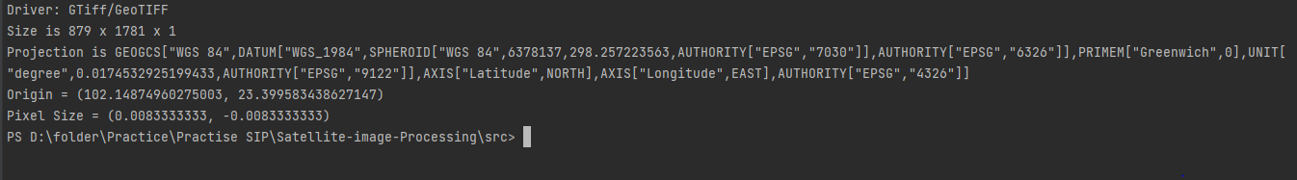

Hệ quy chiếu : WGS 84

Độ phân giải : 0.008(3) x (-0.008(3))

Kích Thước Ảnh : 879 x 1781

**Ex2:**

Gdalwarp: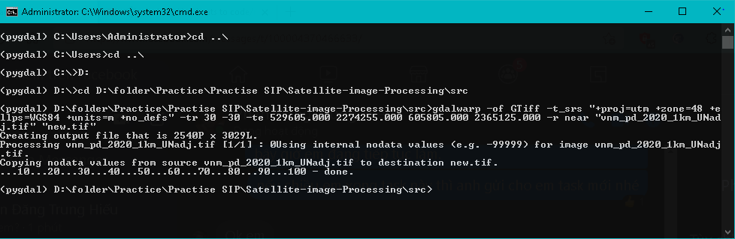

Result:

gdalinfo: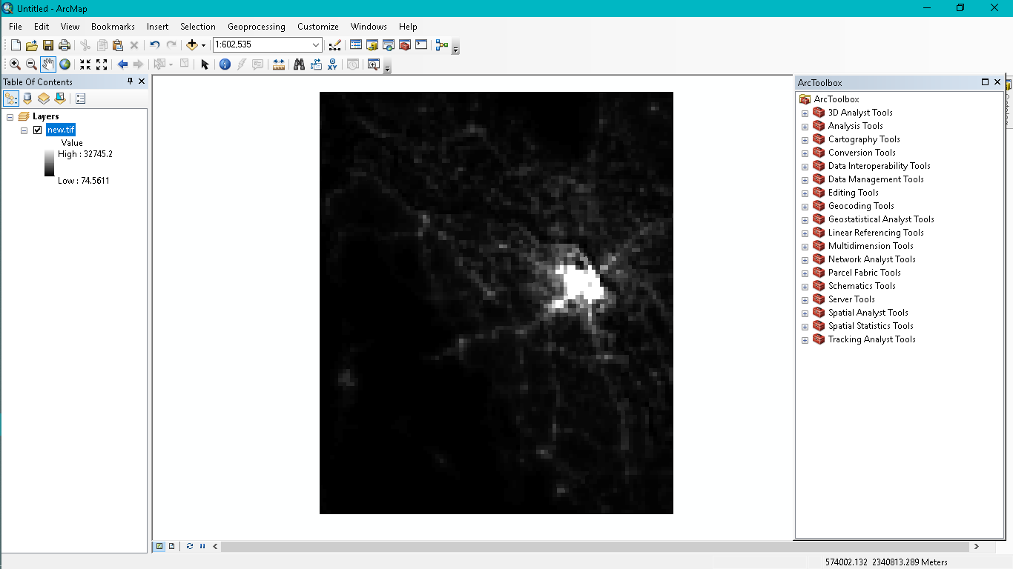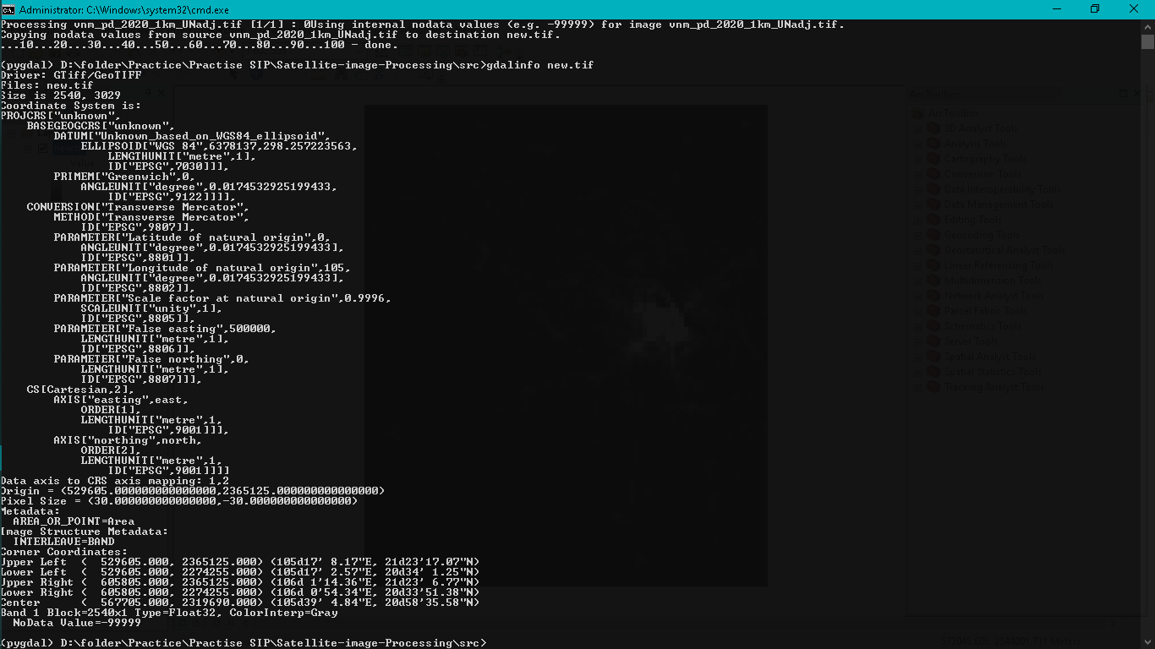

Need remain later: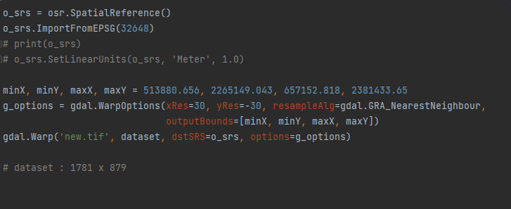

**Ex 3:**

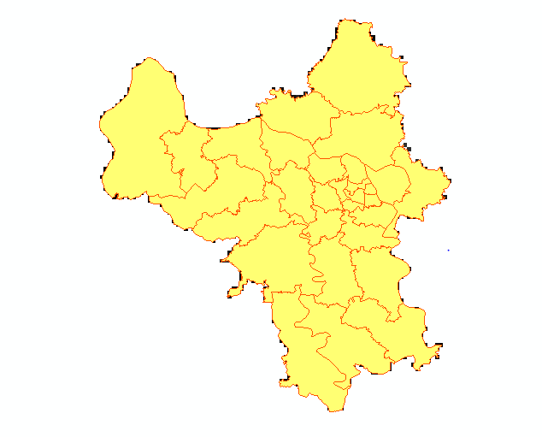

sau khi tắt lớp shape file: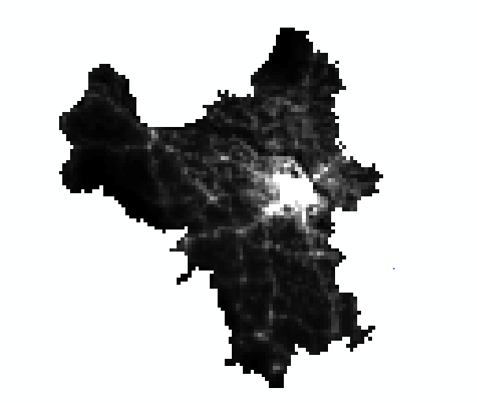

Hiển thị kèm lớp gốc: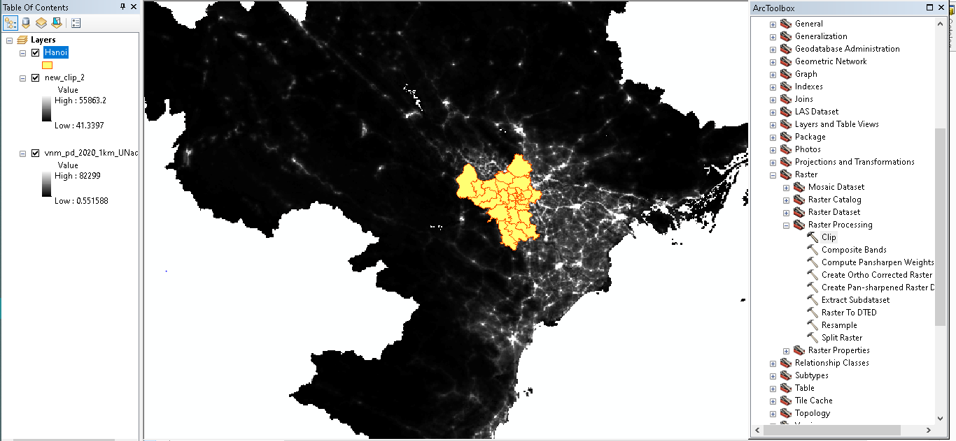

**Ex4:**

Using Mosaic : 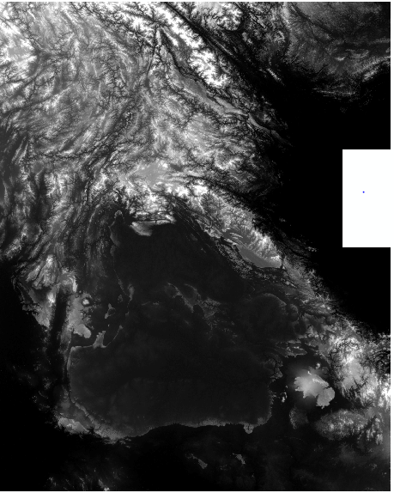

Using Clip:

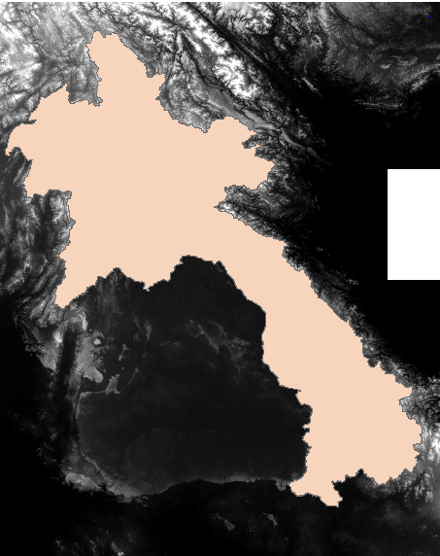

Using Clip tắt các lớp gốc và shape:

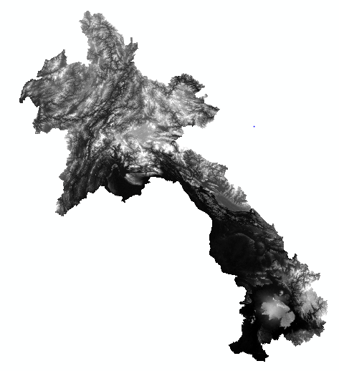

**Ex5:**

Config radius 30m:

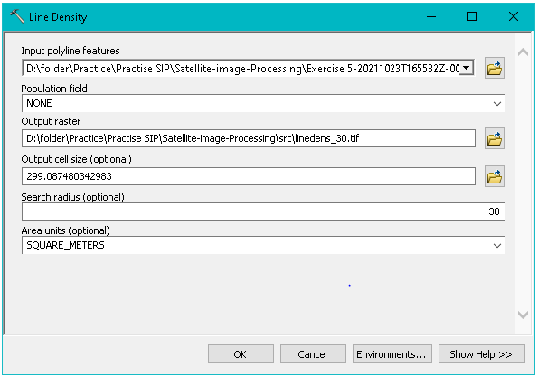

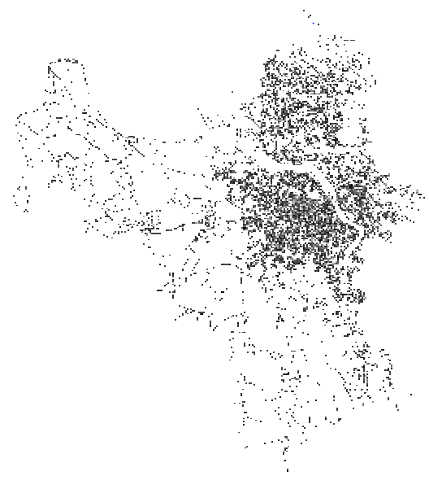

Config radius 100m:

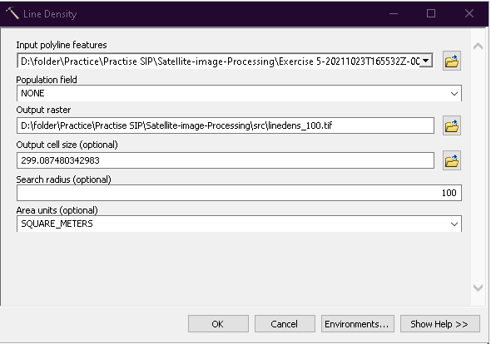

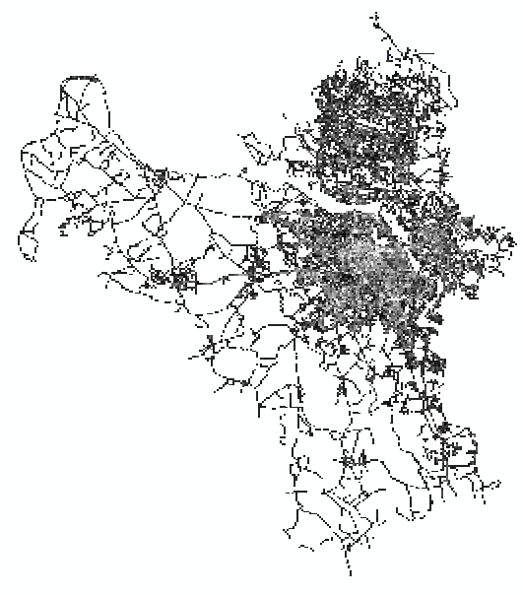

Config radius 1000m:

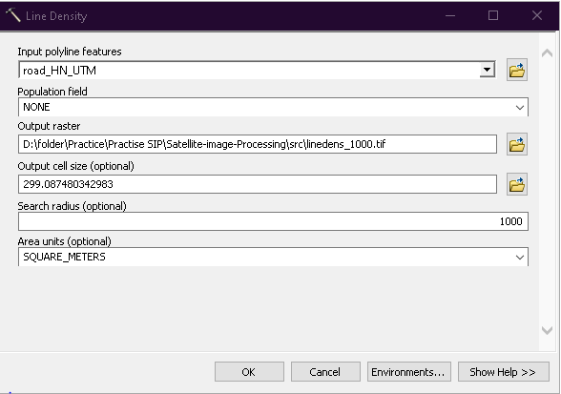

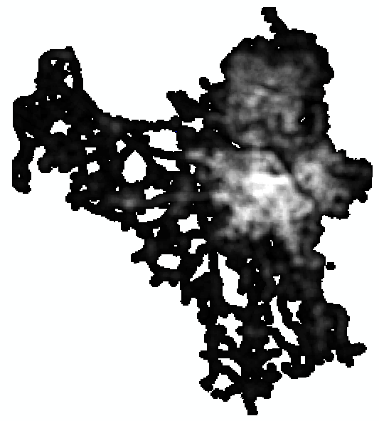

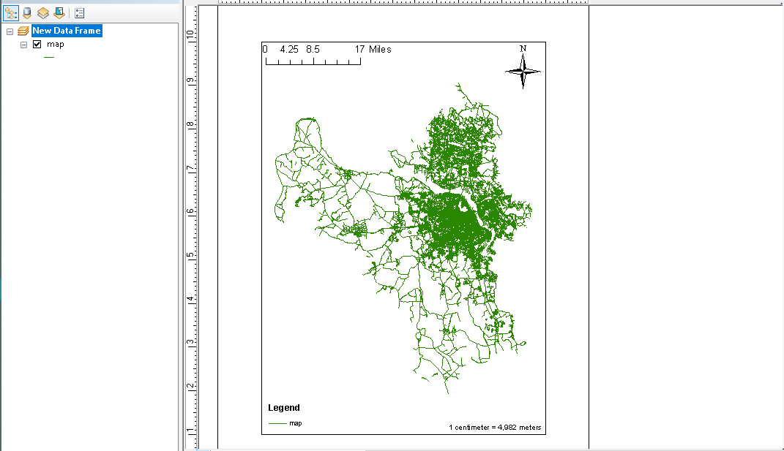Create a Map with North Arrow, line, Legends.